两项改革“后半篇”文章乡镇级片区应急体系专项规划

乐山市市中区平羌三峡生态旅游片区
应急体系专项规划
（2021-2035年）

乐山市市中区应急管理局
2022年5月

目 录

第一章 总 则 1
第一节 地位作用 1
第二节 规划依据 1
第三节 规划原则 2
第四节 规划年限 3
第二章 规划背景 4
第一节 片区现状 4
第二节 面临形势 5
第三章 规划目标 7
第一节 近期目标 7
第二节 远景目标 9
第四章 主要任务和重点工程 10
第一节 健全组织领导 10
第二节 安全生产风险防控方面 10
第三节 自然灾害防治方面 13
第四节 应急能力建设方面 16
第五节 先进技术应用方面 20
第六节 应急管理共建共治共享方面 21
第五章 保障措施 23
第一节 强化组织保障 23
第二节 强化资金保障 23
第三节 强化政策保障 23
第四节 强化督查问效 24
附表1 片区企业风险等级及分布表 26
附表2 片区近年来典型安全生产和自然灾害事故统计表 27
附表3 片区应急队伍统计及分布表 28
附表4 片区应急救援装备、物资统计及分布表 30
附表5 片区应急管理用地现状和规划用地指标 32
附表6 片区重点工程项目统计表 33
附图1 片区安全生产风险分布图 37
附图2 片区自然灾害风险分布图 38
附图3 片区主要防坑救设施现状分布图 39
附图4 片区应急救援队伍分布图 40
附图5 片区应急救援能力规划图 41
附图6 片区防抗救设施规划图 42

第一章 总 则
为了全面贯彻落实习近平总书记关于应急管理工作的重要指示批示精神，坚持以人民为中心的发展思想，按照四川省委省政府、乐山市委市政府、乐山市市中区委区政府关于加强应急工作的决策部署，加快提高基层应急管理能力，推进基层治理体系和治理能力现代化，依据相关文件，编制本规划。

第一节 地位作用
乐山市市中区平羌三峡生态旅游片区应急体系专项规划，是全面落实区委区政府关于做好两项改革“后半篇”文章的重大举措，是融合衔接乡镇级片区国土空间规划的实际需要，是对“十四五”应急体系规划和提升基层应急管理能力工作方案的细化和深化，是自然灾害综合风险普查成果的具体应用，是健全完善基层应急体系、提升基层应急管理能力的重要依据。

第二节 规划依据
1.《中华人民共和国安全生产法》
2.《中华人民共和国突发事件应对法》
3.《中共四川省委办公厅四川省人民政府办公厅关于印发〈关于做好乡镇行政区划和村级建制调整改革“后半篇”文章的实施方案〉的通知》（川委厅〔2021〕6号）
4.《中共四川省委办公厅四川省人民政府办公厅印发〈关于全省县域内片区划分的指导意见〉〈关于以片区单为单元编制乡村国土空间规划的指导意见〉的通知》（川委厅〔2021〕53号）
5.《四川省乡镇级片区应急体系专项规划编制要点（试行）》
6.《四川省乡镇级片区应急体系专项规划备案程序及审查要点（试行）》
7.《乐山市十四五应急体系规划》
8.《乐山市市中区国土空间总体规划》

第三节 规划原则
——坚持党的领导，保障组织凝聚。坚持党对应急管理工作的绝对领导，发挥党总揽全局、协调“镇-村”与区域的领导核心作用，为基层应急管理体系和能力建设凝聚力量、提供保障。
——坚持以人为本，营造安全社会。牢固树立以人民为中心的发展思想，强化底线思维，筑牢安全根基，不断提高防灾减灾救灾能力，切实维护人民生命财产安全和社会稳定。
——坚持预防为主，增强忧患意识。注重关口前移，强化源头管控，加强灾害事故风险评估、隐患排查、监测预警，运用人防、物防、技防等手段，把问题解决在萌芽之时、成灾之前。
——坚持统筹协调，县区同步推进。落实市中区“十四五”规划、“十四五”应急体系规划、国土空间规划及相关专项规划，同步推进片区级应急体系专项规划，有效推动基层应急体系和应急能力现代化。
——坚持因地制宜，分类分项指导。准确把握片区发展方向和功能定位，坚持问题导向和目标导向，前瞻谋划，科学分析，确定编制片区级应急体系规划的目标指标、主要任务和重大工程。
——坚持社会共治，保障共建共享。健全完善公众参与机制，将共谋、共建、共治、共享理念贯穿到规划编制的全过程，征求群众意见，响应群众诉求期盼，切实增强规划工作的战略性、权威性、科学性和可操作性。

第四节 规划年限
本规划基期年为2021年，期限为2021-2035年，近期至2025年。

第二章 规划背景

第一节 片区现状
片区基本情况。平羌生态旅游片区坐落在乐山市市中区北部，境内有岷江和青衣江、涉及牟子镇、悦来镇、棉竹镇3镇、2社区、18个行政村，面积124.8平方公里。片区户籍人口4.7万人，常住人口约4万人，城镇常住人口约1.2万人，城镇化率29.6%。
安全生产情况。2016年至2021年，片区共发生一般生产安全事故1起，死亡1人，为其他爆炸事故。片区有重点企业12家，包括危化5家、工贸5家，非煤矿山1家，烟花爆竹企业1家，安全生产风险较低，安全生产形势稳定，近年通过各项安全生产大检查、专项整治行动，安全生产形势稳定向好。
自然灾害情况。平羌片区有山洪灾害危险区2处，地质灾害危险区5处，森林火灾风险点1处。自然灾害主要是岷江洪涝灾害及次生灾害。
应急能力情况。应急救援队伍：除全区性的区级救援队伍和专业社会力量救援队伍覆盖本片区外，片区各镇、村均成立以基干民兵为骨干的应急救援分队，共有应急救援分队24支，367人，灾害信息员36人，基本形成“一主两辅”应急救援体系，“半小时”应急救援响应圈。
防灾减灾情况。应急物资储备：片区应急物资储备均位于各镇政府，部分村（社区）建有应急物资临时储备点。应急避难场所：片区内应急避难场所均分布于学校、广场、镇政府、村委会等地势平坦、周边建筑低矮的场所，但应急避难设施较为缺失。

第二节 面临形势
工业基础差、安全设施不足。片区以农业、旅游业为主，工业企业数量少、规模小，安全生产条件落后、安全设施不完善，存在较大安全隐患。在工业化、城镇化、信息化推进过程中，突发事件的关联性、衍生性、复合性和非常规性不断增强；跨区域和国际化趋势日益明显，危害性越来越大；随着网络新媒体快速发展，突发事件网上网下呼应，信息快速传播，加大了应急处置难度。同时，在推进全面建成小康社会进程中，公众对政府及时处置突发事件、保障公共安全提出了更高的要求。
自然灾害防治难度大。片区内主要河流为岷江、青衣江，每年汛期受降雨量影响，洪涝灾害频发，大部分地区年平均降水量在1000毫米以上，并具有自北而南、由东往西随地势升高其降水量增加的特征。降雨量集中于夏、秋二季，降雨量占全年降水量的80%左右，7～9月份多大雨、暴雨。主要洪涝灾害为为暴雨引发的河流洪水、山洪、泥石流等。森林覆盖较广，森林防灭火压力较大。地质灾害隐患主要发生在悦来镇正阳村—棉竹镇九百洞村一带区域，存在安全隐患。
应急救援能力不足。片区道路交通条件较差，应急体系发展现状主要表现在：重事后处置，轻事前准备，风险隐患排查治理不到，法规标准体系不健全，信息资源共享不充分，政策保障措施不完善，应急管理基础能力亟待加强；应急队伍救援装备和核心能力不足，专业和区域分布结构不均衡；基层应急能力薄弱，公众参与应急管理的社会化组织程度较低，公共安全意识和自救互救能力总体薄弱，社会协同应对机制有待健全。应急队伍数量不足，覆盖面有限。片区目前共有应急救援队伍24支，367人，人数少、装备缺仍然是较为突出的问题，对中心城区以外的农村地区覆盖面有限，偏远地区一旦了现险情，第一时间的先期处置力量不足，应急救援力量投送机动性不足。目前各镇、村均组织有各类志愿者救援队伍，但队伍数量和队伍质量参差不齐，基本未接受过专业应急救援培训，缺乏专业应急救援装备，不能满足应急救援的要求。
防灾减灾能力较差。应急物资储备结构不合理、快速调运配送效率不高，资源共享和应急征用补偿机制有待健全；应急物资储备率不足，物资管理科学性、实用性欠缺；应急方案制定、应急演练开展不充分，应急培训不到位，存在部分应急装备用不了、不会用的现象。

第三章 规划目标

第一节 近期目标
到2025年，深化责任链、强化协同联动，完善健全应急管理制度；安全生产专项整治取得明显成效，企业本质安全水平大幅提升，重大安全风险得到有效管控，安全生产整体水平显著提高；自然灾害风险防控和监测预警预报能力显著增强，自然灾害防治工程取得重大进展；健全完善形成符合片区实际的突发事件应急保障体系，提升对各类突发事件的有效防控和应对能力；应急指挥一体化建设水平显著提升，建成科学高效的应急指挥平台；应急管理基层支撑更加稳固，应急管理群防群治水平全面提高。
一、安全生产目标
生产安全风险管控与隐患排查治理机制进一步完善，生产安全事故发生率降低，片区内企业安全生产风险早期感知识别和预报预警能力显著增强，片区基础设施防灾能力、重点行业领域安全生产水平大幅提升。
专栏1 安全生产主要指标
序号 | 指标名称 | 单位 | 预期值 | 指标性质
1 | 较大及以上生产安全事故起数 | 起 | 0 | 约束性
2 | 一般生产安全事故起数 | 起 | 下降10% | 预期性
3 | 生产安全事故死亡人数 | 人 | 下降10% | 预期性
4 | 企业新增从业人员安全技能培训率 | % | 100 | 约束性
5 | 乡镇安全管理人员 | % | ≥1 | 预期性
6 | 安全生产教育“七进”活动完成率 | % | 100 | 约束性
二、防灾减灾目标
防灾减灾方面。最大限度上保障人民群众生命财产安全，做好防灾减灾救灾基础设施升级改造。应急避难场所等应急管理基础设施建设更加完善，应急避难场所分布更加合理，人均有效服务面积均达到三级应急避难场所标准，应急物资储备点配备率达到区平均水平。
专栏2 防灾减灾主要指标
序号 | 指标名称 | 单位 | 预期值 | 指标性质
1 | 镇（中心村）应急物资储备点配备率 | % | 100 | 预期性
2 | 一般村（社区）应急物资储备点配备率 | % | ≥95 | 预期性
3 | 应急避难场所人均面积 | ㎡ | ≥1.5 | 预期性
4 | 灾害信息发布公众覆盖率 | % | 100 | 预期性
5 | 受灾群众基本生活得到有效救助 | 小时 | ≤8 | 约束性
6 | 林火监测覆盖率 | % | 100 | 预期性
7 | 家庭应急救援包配备率 | % | ≥10 | 预期性
三、应急能力目标
救援力量布局更加合理，应急救援效能显著提升，应急预案、物资储备、应急通信、灾后救助等保障能力全面提高。社会公众应急意识和自救互救能力显著增强。应急管理队伍建设、能力建设、作风建设取得重大进展。

专栏3 应急能力主要指标
序号 | 指标名称 | 单位 | 预期值 | 指标性质
1 | 应急预案覆盖率 | % | 100 | 预期性
2 | 应急救援人员专业化比率 | % | 2 | 预期性
3 | 镇应急队、村（社区）应急分队建成率 | % | 100 | 约束性
5 | 应急队伍装备配置完备率 | % | ≥95 | 约束性
6 | 应急救援人员占片区学常住人口比例 | % | 1.5 | 预期性

第二节 远景目标
到2035年，全面提升应急管理能力现代化水平，安全生产风险防控能力显著提升，自然灾害防范能力显著提高，应急能力全面提高，全面完善应急信息技术系统，应急管理基层支撑更加稳固，社会公众公共安全意识和防范能力明显提升。

第四章 主要任务和重点工程

第一节 健全组织领导
深化压实责任链，完善提升应急指挥机制。制定牟子镇、悦来镇、棉竹镇应急指挥部及办公室工作规则，明确职责分工。细化应急指挥与应急处置工作方案，明确不同应急响应等级下的应急处置工作程序，重点规范本层级层面的应对行动，体现先期处置特点。压紧压实镇、村（社区）属地责任，充实应急管理工作专（兼）职人员，加强业务知识培训。完善自然灾害防范、治理、救援工作责任清单，提升防治救协同效能，把责任链条延伸到防范化解安全风险、应急救援指挥和防灾减灾救灾全过程。
加强区域联动，提升区域协同能力。构建片区内跨镇及跨区域联动机制，健全抢险救灾协调机制和联合指挥平台，完善会商研判、预警发布、抢险救援、指挥调度、协调协作等制度，提高协作能力和应急处置效能。特别是要发挥牟子镇中心消防救援站与片区内镇应急队和村（社区）应急分队的协调联动机制和队伍管理培训演练机制。

第二节 安全生产风险防控方面
提升监管监察能力。片区内各镇全面开展记分管理办法，健全和落实安全生产责任制、安全生产清单制。完善安全风险分级管控和隐患排查治理机制，持续实行政府购买技术服务方式，提升片区内生产安全监管专业化。持续贯彻落实《市中区安全生产重大事故隐患和重大违法行为举报奖励办法》，着力拓宽隐患举报途径，打通举报瓶颈，消除举报障碍，充分调动全民参与治理安全隐患的积极性。
加强源头管控。督促指导各类生产经营单位建立常态化摸排辨识重大风险工作机制，建立完善风险管控任务清单，明确风险位置、具体表现、管控措施、监管人员等基础信息。片区定期梳理汇总风险状况，精准部署并推动落实防范化解重大风险。
强化风险监测。建设高危行业企业实时在线监测点和安全生产风险监测预警系统，以感知数据为支撑，构建风险监测指标体系和监测预警模型，利用大数据等技术手段，实现对高危行业企业安全生产风险的监测、评估和预警。
深化安全生产专项整治。加强安全生产责任制落实，从乡村旅游、高危企业、道路交通、乡村建设、特种设备等重点领域提档升级，实施重要领域专项整治。
——开展乡村旅游专项整治。针对片区内乡村旅游行业，开展安全专项整治，严格落实安全生产和食品安全防范措施，持续推进乡村旅游企业安全生产标准化创建，强化行业示范带动作用。建设以镇安委会、安办牵头，企业负责人、企业安全管理人员为主的安全监管机构。
——重抓高危企业专项整治。深入开展危险化学品和工贸企业安全生产专项整治行动，持续推进企业安全生产标准化创建，强化行业示范带动作用。建设以镇安委会、安办牵头，企业负责人、企业安全管理人员为主的安全监管机构。
——加强危险道路交通整治。深入实施公路安全生命防护工程、危旧桥（隧）改造工程，加强临水临崖、连续长陡下坡、急弯陡坡等隐患路段整治。（具体工程以交通部门规划为准。）
——排查乡村安全隐患。依法查处违法建设、违规改变建筑主体结构或使用功能等造成安全隐患行为，持续开展乡村危房排查整治工作。建立完善隧道、桥梁、地下管线工程建设台账，落实安全风险管控措施。加强城市地下基础设施安全管理，推动实施场镇防洪排涝能力和乡村燃气泄漏报警、燃气管道自动化监管系统建设工作。（具体工程以相关行业部门规划为准。）
——加强特种设备专项整治。对本片区电梯、压力容器等所有特种设备进行集中整治。督促特种设备使用人、经营管理企业持续改进特种设备管护模式，充分发挥物联网等技术在特种设备监管中的作用，纳入全区应急指挥信息化建设工作中。（具体工程以相关行业部门规划为准。）
——加快生命工程建设。实施打通消防“生命通道”工程，推进重点行业领域消防安全标准化管理工作（详见消防体系专项规划）。
专栏4 安全生产风险防控能力重点工程
1.片区安全生产风险监测预警工程
建设内容：乡村旅游景点、危险化学品企业、规模以上企业主要场所、关键岗位、高危作业环节安装视频监控、智能监测感知系统，并预留接口，将监测信息接入镇、区应急指挥平台。
责任部门：区应急管理局、相关行业主管部门，牟子镇、悦来镇、棉竹镇、重点行业领域企业。
完成时限：2022-2035年。
规划投资：500万。
2.政府购买专业技术服务项目工程
建设内容：通过政府购买服务方式，聘用相关专业领域专家、社会志愿者等力量，辅助片区开展生产安全监管、隐患排查、防灾救灾、应急救援等相关工作。
责任部门：区应急管理局、牟子镇、悦来镇、棉竹镇。
完成时限：2022年起长期坚持。
规划投资：60万元/年。

第三节 自然灾害防治方面
加强基层监测员队伍建设，构建科学的监测系统，完善科学预警及农村基层防汛群测群防体系，进一步增强监测、预警调度及时性和准确性，落实第一时间把预警信息传达到村、到户、到人。按照自然灾害防治工程任务相关要求，区应急管理部门配合片区负责申报、治理短、平、快的地质灾害排危除险项目，持续做好地灾综合治理工作。持续开展岷江防洪治理，提高防洪设防标准。
专栏5 自然灾害防治重点工程
1.森林防火预警监测系统建设、林火视频监控预警系统
建设内容：在森林资源分布集中、敏感性高、火源控制难度大等重点区域建设林火视频监控系统5套，主要道路节点设置林区智能卡口系统10套。
责任部门：区自然资源局 、牟子镇、悦来镇、棉竹镇
完成时限：2022-2025年。
规划投资：693万元。
2.森林火险因子监测系统
建设内容：在重点部位设置森林火险因子预警系统1套。
责任部门：区自然资源局、牟子镇。
完成时限：2022-2025。
规划投资：40万元。
3.森林防火信息指挥系统建设
建设内容：镇级信息监测站含工作站、大尺寸监视设备、硬盘录像机、通信接入设备、管理机柜、ups、操作台、空调、简易装修、设备安装支架兼瞭望台等，系统安装3套。
责任部门：区自然资源局、牟子镇、悦来镇、棉竹镇
完成时限：2022-2025年。
规划投资：109.5万元
4.林火阻隔系统建设和森林防火道路
建设内容：建设宽10-50米的组合阻隔带，规划里程15公里，规划新建硬化防火道路36公里、改扩建防火道路71公里。
责任部门：区自然资源局、牟子镇、悦来镇、棉竹镇
完成时限：2022-2025年。
规划投资：1850万元。
5.森林防火宣传教育工程
建设内容：在重点林区新增林区宣传碑3个、宣传牌200块、LED宣传教育警示屏9块；制作防火宣传影像视频1套、宣传手册5万册；森林防火技能培训及森林防火演练每年各1次。
责任部门：区自然资源局、牟子镇、悦来镇、棉竹镇。
完成时限：2022-2025年。
规划投资：157万元。
6.地质灾害排危除险工程
（1）建设内容：对片区内因强降雨、地震、洪涝等引发的地质灾害隐患实施排危除险（根据全区项目申报情况确定）。
责任单位：区自然资源局、区应急管理局、区财政局、牟子镇、悦来镇、棉竹镇等。
完成时限：2022-2035。
规划投资：100万元/年。
（2）建设内容：牟子镇雷沟村5组毛草湾滑坡工程治理。
建设地点：牟子镇雷沟村5组。
责任单位：区自然资源局、牟子镇。
完成时限：2022-2023 年。
规划投资：90万元。
（3）建设内容：牟子镇三峡村12组崩塌排危除险。
建设地点：牟子镇三峡村12组
责任单位：区自然资源局、牟子镇。
完成时限：2022-2023 年。
规划投资：25万元。
（4）建设内容：牟子镇板桥村10组崩塌避险搬迁。
建设地点：牟子镇板桥村10组。
责任单位：区自然资源局、牟子镇。
完成时限：2022-2023 年。
规划投资：3.5万元。
7.水旱灾害防治工程
建设内容：整治水毁14处；渠道渠堤垮塌、外坡滑坡，整治长度2.29km；建筑物1座，整治隧洞长度约1km，渠道12.5km；新建堤防3.5km，整治加固堤防2km；新建堤防3.9km；新建堤防3.5km，整治加固堤防2km；整治改造水库防洪通道10.5km；坡改梯、田间作业道路、整治排水渠道、营造经济林、封禁措施治理、保土耕作等。
建设地址：关子门堰渠道涉及镇村、棉竹镇、牟子镇、悦来镇、水库涉及乡镇。
责任部门：区水务局、关子门堰渠道涉及镇村、棉竹镇、牟子镇、悦来镇、水库涉及乡镇。
完成时限：2023-2025年。
规划投资：40300万元。

第四节 应急能力建设方面
利用地形优势，建立空中救援力量。结合平羌片区地形特点和优势，在牟子镇古儿坝江心岛建设应急救援直升机停机坪，增加应急救援空中力量，加大对片区森林防灭火、水旱灾害防治、防汛抗旱、抗震减灾空中支援力度，提升平羌片区防灾减灾能力，实现应急救援力量立体化、快速化。
提升应急队伍质量，拓展社会应急力量。牟子镇、悦来镇积极选聘技能好、环境熟、责任心强的骑手组建不少于5人的“轻骑兵”前哨队，在牟子镇中心消防救援站选拔2名指战员，与选聘的骑手共同组成“轻骑兵”前突小队，配齐个人和关键性通信装备，满足极端条件下通信力量快速投送等实战需要。为应急队、应急分队配备对讲机等基本通讯设施，实现统一指挥调度和高效联勤联动，应急分队人员应兼职灾害信息员、地灾防灾责任人和监测责任人、山洪危险区责任人、森林防灭火巡查人、消防网格员等，建立人员通联表，实现“多网合一”，确保灾情信息按时、统一上报和集中管理。
健全应急预案，加强应急演练。进一步完善综合应急预案和防汛抗旱、地震、地灾、森林防灭火等专项应急预案，明确突发事件预警信息传播、先期处置和自救互救、信息收集报告、人员临时安置等内容；牟子镇中心消防救援站和镇应急队在综合应急预案框架下制定操作性强、流程清晰的行动方案。强化与片区内镇应急队和村（社区）应急分队、重点企业、学校、医院等单位形成协调联动机制和队伍管理培训演练机制。
完成应急队、应急分队装备全面配备。为各应急队、应急分队配备必要的个人防护、抢险辅助、通讯、照明等必要的救援装备和物资器材，并集中储存，统一管理。在通信保障方面，为每个应急队、应急分队队员、灾害信息员、“轻骑兵”前突队、防灾责任人统一配备对讲机，建设信号中转站，在片区形成全覆盖、可实时进行点对点直接指挥的指挥通信系统。
推动应急避难场所、应急物资储备库（点）建设。立足防大灾、救大灾需要，结合片区内洪涝灾害、地质灾害、地震灾害、森林火灾、化工企业事故等易发灾情，牟子镇、悦来镇依托现有政府办公用房、学校等场所建立储备库，各中心村依托村委会办公用房建立物资储备点，根据灾害特点，确定各类物资储备种类、方式和数量。依托片区内的绿地、公园广场、交通主干道、公共服务设施、大型空旷空闲用地等，在片区内学校、村委会、活动场所等建设应急避难场所，逐步完善标识标牌、应急厕所，并储备必要的救灾生活物资。
专栏6 应急救援能力建设重点工程
1、直升机救援工程
建设内容：在牟子镇古儿坝建设应急救援直升机停机坪，增加应急救援空中力量。
建设地点：牟子镇古儿坝。
责任部门：兴嘉集团、牟子镇。
完成时限：2022-2035年。
规划投资：300万元。
2.消防站建设
建设内容：在牟子镇建设中心消防站（二级），在悦来镇建设小微消防站。
建设地址：牟子镇槐子村、悦来镇正阳村。
责任部门：区消防救援大队、牟子镇、悦来镇。
完成时限：2022-2025年。
3.应急装备工程
建设内容：为中心消防救援站配备应急救援的大型、特种和先进适用装备，为应急队、应急分队配备必要抢险救援、个人防护装备。
建设地址：中心消防救援站、各镇、各村（社区）。
责任部门：区应急管理局、区消防救援大队、牟子镇、悦来镇、棉竹镇。
完成时限：2022-2025年。
规划投资：500万元。
4.通讯保障工程
建设内容：为轻骑兵、应急队、应急分队配备对讲机或卫星电话及其他信息化通讯保障设备。
建设地点：各镇、各村（社区）。
责任部门：区应急管理局、区消防救援大队、牟子镇、悦来镇、棉竹镇。
完成时限：2022-2035年。
规划投资：500万元。
5.物资储备点建设工程
建设内容：在牟子镇政府建设不小于50㎡的应急物资储备点，在悦来镇政府建设不小于30㎡的应急物资储备点，物资储备点场地改造，配备托盘、防潮设施，制度上墙等。
责任单位：区应急管理局、区发改局、区财政局、区国资局、牟子镇、悦来镇、棉竹镇等相关单位。
完成时限：2022-2035年。
规划投资：350万元。
6.应急避难场所建设工程
建设内容：在牟子镇更生学校、悦来学校、荔枝湾村等村级片区中心村利旧改建应急避难场所，维修房屋、水电改造、购买住宿用品，储备救灾物资等。
责任单位：区应急管理局、区住建局、区国资局、牟子镇、悦来镇、棉竹镇等相关单位。
完成时限：2022-2035年。
规划投资：400万元。

第五节 先进技术应用方面
整合在用、拟建系统，建设片区自然灾害综合风险监测预警，接入气象、水文、地震、地质、森林草原等相关监测资源和基础数据，对接上级平台，构建协同联动、全域覆盖的监测预警网络，紧盯片区内重点行业领域（乡村旅游、工贸等），推进建设高危风险实时监测预警信息系统。提升以大数据应用为基础的风险识别与监测预警、信息收集与灾情统计、趋势分析与综合研判、指挥调度与辅助决策、情景模拟与总结评估等技术支撑能力。
专栏7 先进技术应用重点工程
1.应急广播工程
建设内容：升级、改造牟子镇、悦来镇、棉竹镇各村（社区）现有“村村大喇叭”，提升灾害预警信息传播功能和应急管理、安全生产、防灾减灾宣传功能。
建设地址：牟子镇、悦来镇全部村（社区）、棉竹镇天空山村。
责任部门：区委宣传部、区文体旅游局、牟子镇、区应急管理局、悦来镇等相关部门。
完成时限：2022-2025年。
规划投资：300万元。（利旧改建）
2.应急指挥分中心
建设内容：依托片区内各镇政府，建立应急指挥分中心，配备应急指挥终端、单兵装备5套，侦察无人机1台，汇聚企业生产安全风险、自然灾害风险等数据，接入区应急指挥中心。
建设地点：各镇政府内
责任部门：区应急管理局、牟子镇、悦来镇等。
完成时限：2022-2025年。
规划投资：300万元。

第六节 应急管理共建共治共享方面
提升应急管理群防群治水平。推进安全宣传“七进”工作，完善公众安全教育体系。充分发挥全国防灾减灾日、全国安全生产月等宣传活动作用，开展知识宣讲、技能培训、案例解读等多种形式的安全科普宣教活动。利用社区闲置办公室、党员活动室等场所建立村社议事会等基层社会治理的平台。
提升社区综合减灾能力。按照《四川省综合防灾减灾示范社区创建管理暂行办法》、“全国综合减灾示范社区”创建标准，指导牟子镇、悦来镇、棉竹镇积极开展创建综合减灾示范社区工作，认真制订创建方案，积极争取社会力量和社会资金参与创建工作，加强减灾示范社区的硬件和软件建设，配备必要的救灾物资，组建成立专门的救援队伍，加强培训演练，确保社区发生各类灾情，能第一时间响应，及时有效处置。
加强应急知识宣传。发挥传统媒体和新媒体的宣传教育作用，开发制作电视专题宣传片、公开课、微视频、公益广告、小品等，提高公众安全应急文化素质。并结合学校、社区和卫生院等人员和场所，每年开展应急知识竞赛，为表现优异者颁发荣誉证书。提高人民群众自救互救能力。以社区为单位，结合红十字会专职人员定期对群众开展应急知识与技能培训；鼓励社区群众以家庭为单位参加培训，并对表现优异的家庭进行表彰，鼓励开展家庭应急物资储备。
开展群众性应急演练。按各社区人数，定期分层抽取几户到几十户居民参与疏散逃生、应急避险等方面的应急演练，并给予参与演练的居民一定物资奖励，提高群众参与积极性。
专栏8 共建共享建设重点工程
1.荔枝弯应急科普宣传专栏工程
建设内容：建设一个150米的应急宣传长廊。
建设地址：四川省乐山市市中区悦来镇荔枝弯。
责任部门：悦来镇。
完成时限：2022-2035年。
2.古儿坝设置应急科普宣传专栏工程
建设内容：建设一个150米的应急宣传长廊。
建设地址：牟子镇古儿坝乡村旅游点。
责任部门：牟子镇。
完成时限：2022-2035年。
3.创建综合减灾示范社区
建设内容：片区中心镇牟子镇优先创建国家级综合减灾示范社区，带动片区其他镇做好创建工作。
建设地址：牟子镇、悦来镇。
责任部门：牟子镇、悦来镇。
完成时限：2022-2035年。

第五章 保障措施

第一节 强化组织保障
高度重视推进乡村国土空间规划编制和两项改革“后半篇”文章工作，指导各镇（街道）要根据本规划并结合实际制定相关应急体系建设规划，相关部门规划在主要目标、建设任务和重点项目方面要与本规划做好衔接。

第二节 强化资金保障
根据规划安排，积极争取上级专项经费。同时，采取切实措施加大应急体系建设投入，确保资金到位。严格经费管理，加强监管，防止发生挪用、截留资金等问题。

第三节 强化政策保障
结合两项改革“后半篇”文章专项工作方案及专项规划，制定详细项目计划安排。协调项目完成情况纳入相关负责人的年度目标任务履职考核，量化考核任务，细化考核目标。制定《重点项目绩效考核管理办法》，绩效考核包括项目进度、项目管理、项目结果等多级指标，对绩效考核成绩为优秀的，给予表扬并继续给予财政资金拨付，对绩效考核合格的，继续给予资金拨付；对绩效考核成绩不合格的，暂停财政资金拨付，提出批评并责令限期整改。

第四节 强化督查问效
切实加强项目管理，抓好各项工作的实施。所有项目严格执行政府采购、招投标和国库集中支付等制度，确保“阳光操作”。新建工程项目，严格履行基本建设程序，确保工程质量和安全。

附表：1.片区企业风险等级及分布表
2.片区近年来典型安全生产和自然灾害事故统计表
3.片区应急队伍统计及分布表
4.片区应急救援装备、物资统计及分布表
5.片区应急管理用地现状和规划用地指标
6.片区重点工程项目统计表

附图：1.片区安全生产风险分布图
2.片区自然灾害风险分布图
3.片区主要防坑救设施现状分布图
4.片区应急救援队伍分布图
5.片区应急救援能力规划图
6.片区防抗救设施规划图

附表1

片区企业风险等级及分布表
序号 | 企业名称 | 地址 | 企业类别 | 风险等级 | 生产情况
1 | 乐山市富侨建材有限公司 | 牟子镇白果村三社 | 工贸 | 低 | 正常运营
2 | 乐山兴达加油站 | 牟子镇龙马路660号 | 危化 | 低 | 正常运营
3 | 乐山市阙纪食品有限公司 | 牟子镇武皇村7社 | 工贸 | 低 | 正常运营
4 | 乐山市嘉州汽车运输有限公司 | 棉竹镇通棉路2388号 | 危化 | 低 | 正常运营
5 | 中国石化销售股份有限公司四川乐山石油分公司棉竹加油站 | 棉竹镇来鹤村三社 | 危化 | 低 | 正常运营
6 | 乐山航大星光太阳能热水器制造有限公司 | 棉竹镇高坝村1组 | 工贸 | 低 | 正常运营
7 | 乐山繁山矿泉饮料有限公司 | 棉竹镇通棉路308号 | 工贸 | 低 | 正常运营
8 | 四川中油乐仪能源装备制造股份有限公司 | 乐峨路西段231号 | 工贸 | 低 | 正常运营
9 | 乐山市联合醇基燃料有限公司 | 棉竹镇天空山村4组 | 危化 | 低 | 正常运营
10 | 中国石化销售股份有限公司四川乐山石油分公司昭福加油站 | 棉竹乡袁坝村四组 | 危化 | 低 | 正常运营
11 | 乐山市顺山石英砂厂 | 悦来乡六支角村与柏杨岰村处 | 非煤矿山 | 低 | 正常运营
12 | 乐山市吉庆烟花爆竹销售有限责任公司 | 悦来镇荔枝弯村6组1楼 | 烟花爆竹 | 低 | 正常运营

附表2

片区近年来典型安全生产和自然灾害事故统计表
序号 | 类别 | 伤亡情况 | 发生年份 | 属地
1 | 其他爆炸 | 死亡1人 | 2021 | 棉竹镇

附表3

片区应急队伍统计及分布表
序号 | 队伍名称 | 人数 | 所在乡镇
1 | 牟子镇人民政府应急队 | 28 | 牟子镇
2 | 武皇村应急分队 | 20 | 牟子镇
3 | 老龙村应急分队 | 14 | 牟子镇
4 | 强鸣村应急分队 | 18 | 牟子镇
5 | 菜利村应急分队 | 20 | 牟子镇
6 | 槐子村应急分队 | 19 | 牟子镇
7 | 苏坪村应急分队 | 16 | 牟子镇
8 | 雷沟村应急分队 | 14 | 牟子镇
9 | 板桥村应急分队 | 12 | 牟子镇
10 | 三峡村应急分队 | 13 | 牟子镇
11 | 牟子场社区应急分队 | 10 | 牟子镇
12 | 悦来镇应急分队 | 38 | 悦来镇
13 | 悦来镇正阳村应急分队 | 15 | 悦来镇
14 | 悦来镇塘咡坎村应急分队 | 15 | 悦来镇
15 | 悦来镇龙岩村应急分队 | 15 | 悦来镇
16 | 悦来镇荔枝弯村应急分队 | 15 | 悦来镇
17 | 悦来镇道铧村应急分队 | 15 | 悦来镇
18 | 棉竹镇人民政府应急队 | 10 | 棉竹镇
19 | 高坝社区应急分队 | 10 | 棉竹镇
20 | 棉竹铺社区应急分队 | 10 | 棉竹镇
21 | 张铺儿村村应急分队 | 10 | 棉竹镇
22 | 袁坝村应急分队 | 10 | 棉竹镇
23 | 九百洞村应急分队 | 10 | 棉竹镇
24 | 天空山村应急分队 | 10 | 棉竹镇

附表4

片区应急救援装备、物资统计及分布表
序号 | 类别 | 物资品名 | 单位 | 所在位置及数量
 |  |  |  | 牟子镇 | 棉竹镇 | 悦来镇
1 | 生活类物资 | 防寒服 | 件 | 66 | 15 | 23
2 | 生活类物资 | 棉大衣 | 件 | 0 | 0 | 0
3 | 生活类物资 | 棉被 | 床 | 104 | 34 | 75
4 | 个人防护类 | 雨衣 | 件 | 71 | 45 | 78
5 | 生活类物资 | 毛毯 | 件 | 13 | 27 | 9
6 | 生活类物资 | 折叠床 | 张 | 0 | 0 | 0
7 | 生活类物资 | 帐篷 | 顶 | 2 | 1 | 0
8 | 动力照明类 | 电筒 | 个 | 40 | 28 | 18
9 | 个人防护类 | 雨靴 | 双 | 65 | 42 | 31
10 | 个人防护类 | 一次性雨衣 | 件 | 40 | 28 | 26
11 | 动力照明类 | 探照灯 | 盏 | 0 | 0 | 0
12 | 动力照明类 | 发电机 | 台 | 1 | 1 | 0
13 | 生活类物资 | 大米 | 袋 | 0 | 0 | 0
14 | 生活类物资 | 清油 | 桶 | 0 | 0 | 0
15 | 抢险辅助类 | 救生衣 | 件 | 24 | 36 | 17
16 | 抢险辅助类 | 救生圈 | 个 | 6 | 14 | 8
17 | 抢险辅助类 | 编织袋 | 个 | 2500 | 3100 | 2200
18 | 抢险辅助类 | 铁锹 | 个 | 18 | 24 | 10
19 | 生活类物资 | 土工布 | 匹 | 2 | 0 | 0
20 | 生活类物资 | 彩条布 | 匹 | 0 | 0 | 0
21 | 个人防护类 | 雨伞 | 个 | 40 | 32 | 14
22 | 个人防护类 | 胶鞋 | 双 | 22 | 67 | 31
23 | 生活类物资 | 防潮垫 | 件 | 0 | 0 | 0
24 | 抢险辅助类 | 胶手套(长) | 双 | 0 | 0 | 0
25 | 抢险辅助类 | 胶手套(短) | 双 | 0 | 0 | 0
26 | 抢险辅助类 | 棉手套 | 双 | 92 | 83 | 48
27 | 抢险辅助类 | 喊话器 | 个 | 6 | 8 | 4
28 | 抢险辅助类 | 警戒线 | 捆 | 2 | 2 | 1
29 | 动力照明类 | 应急灯 | 盏 | 0 | 0 | 0
30 | 生活类物资 | 睡袋 | 个 | 0 | 0 | 0
31 | 生活类物资 | 移动厕所 | 个 | 0 | 0 | 0
32 | 抢险辅助类 | 应急包 | 个 | 0 | 0 | 0
33 | 生活类物资 | 毛巾被 | 床 | 0 | 0 | 0
34 | 生活类物资 | 秋装 | 件 | 0 | 0 | 0
35 | 生活类物资 | 单衣裤 | 条 | 0 | 0 | 0
36 | 森林防灭火类 | 砍刀 | 个 | 12 | 7 | 5
37 | 森林防灭火类 | 镰刀 | 个 | 20 | 36 | 18
38 | 森林防灭火类 | 防火手套 | 双 | 32 | 56 | 23
39 | 森林防灭火类 | 消防锹 | 个 | 24 | 17 | 9
40 | 森林防灭火类 | 风力灭火机 | 台 | 1 | 1 | 1
41 | 森林防灭火类 | 抽水泵 | 台 | 1 | 1 | 1
42 | 森林防灭火类 | 防火服 | 件 | 2 | 4 | 2
43 | 森林防灭火类 | 头盔 | 个 | 4 | 4 | 2
44 | 森林防灭火类 | 防火靴 | 双 | 2 | 2 | 2
45 | 森林防灭火类 | 三号工具 | 个 | 10 | 12 | 10
46 | 森林防灭火类 | 灭火水枪 | 个 | 6 | 8 | 4
47 | 森林防灭火类 | 油锯 | 个 | 1 | 1 | 1
48 | 森林防灭火类 | 头灯 | 个 | 0 | 0 | 0
49 | 森林防灭火类 | 消防泵 | 个 | 0 | 0 | 0
50 | 森林防灭火类 | 消防手套 | 双 | 20 | 18 | 22
合 计 |  |  |  | 3258 | 3755 | 2693
备注：物资储备数量统计截止日期为2021年12月底。

附表5

片区应急管理用地现状和规划用地指标
序号 | 项目名称 | 具体位置 | 用途 | 用地类型（利旧/共建/新建） | 用地规模（㎡） | 备注
1 | 乐山市市中区平羌三峡生态旅游片区应急指挥中心 | 牟子镇 | 统领并监督牟子镇、棉竹镇、悦来镇应急救援工作 | 共建 | —
2 | 乐山市市中区平羌三峡生态旅游片区应急指挥分中心 | 悦来镇 | 统领并监督悦来镇应急救援工作 | 共建 | —
3 | 牟子镇更生学校应急避难场所 | 牟子镇 | 应急避难场所 | 利旧 | —
4 | 悦来学校应急避难场所 | 悦来镇 | 应急避难场所 | 利旧 | —
5 | 牟子场社区应急避难场所 | 牟子镇 | 应急避难场所 | 利旧 | —
6 | 正阳村应急避难场所 | 悦来镇 | 应急避难场所 | 利旧 | —
7 | 苏坪村应急避难场所 | 牟子镇 | 应急避难场所 | 利旧 | —

附表6

片区重点工程项目统计表
项目大类 | 项目小类 | 建设内容 | 建设地点 | 用地量  （㎡） | 用地  性质 | 建设期限 | 牵头单位 | 投资估算
安全生产风险防控重点工程 | 片区安全生产风险监测预警工程 | 乡村旅游景点、危险化学品企业、规模以上企业主要场所、关键岗位、高危作业环节安装视频监控、智能监测感知系统，并预留接口，将监测信息接入镇、区应急指挥平台。 | 各危险化学品企业、规模以上企业主要场所 | / | / | 2022-2035年 | 区应急管理局、相关行业主管部门，牟子镇、悦来镇、棉竹镇、重点行业领域企业。 | 500万元
自然灾害防治重点工程 | 森林防火预警监测系统建设、林火视频监控预警系统 | 在森林资源分布集中、敏感性高、火源控制难度大等重点区域建设林火视频监控系统5套，主要道路节点设置林区智能卡口系统10套， | 牟子镇、悦来镇、棉竹镇 | / | / | 2022-2025 | 区自然资源局 | 693万元
自然灾害防治重点工程 | 森林火险因子监测系统 | 在重点部位设置森林火险因子预警系统1套， | 牟子镇 | / | / | 2022-2025 | 区自然资源局 | 40万元
自然灾害防治重点工程 | 森林防火信息指挥系统建设 | 镇级信息监测站含工作站、大尺寸监视设备、硬盘录像机、通信接入设备、管理机柜、ups、操作台、空调、简易装修、设备安装支架兼瞭望台等，系统安装3套 | 牟子镇、悦来镇、棉竹镇 | / | / | 2022-2025 | 区自然资源局 | 109.5万元
自然灾害防治重点工程 | 林火阻隔系统建设和森林防火道路 | 建设宽10-50米的组合阻隔带，规划里程15公里，规划新建硬化防火道路36公里、改扩建防火道路71公里 | 牟子镇、悦来镇、棉竹镇 | / | / | 2022-2025 | 区自然资源局 | 1850万元
自然灾害防治重点工程 | 森林防火宣传教育工程 | 在重点林区新增林区宣传碑3个、宣传牌200块、LED宣传教育警示屏9块；制作防火宣传影像视频1套、宣传手册5万册；森林防火技能培训及森林防火演练每年各1次 | 牟子镇、悦来镇、棉竹镇 | / | / | 2022-2025 | 区自然资源局 | 157万元
自然灾害防治重点工程 | 地质灾害排危除险工程 | 对片区内因强降雨、地震、洪涝等引发的地质灾害隐患实施排危除险（根据全区项目申报情况确定）。 | / | / | / | 2022-2025年 | 区自然资源局、区应急管理局、区财政局、牟子镇、悦来镇、棉竹镇等。 | 100万元/年
自然灾害防治重点工程 | 地质灾害排危除险工程 | 牟子镇雷沟村5组毛草湾滑坡工程治理 | 牟子镇雷沟村5组 | / | / | 2022-2023年 | 区自然资源局 | 90万元
自然灾害防治重点工程 | 地质灾害排危除险工程 | 牟子镇三峡村12组崩塌排危除险 | 牟子镇三峡村12组 | / | / | 2022-2023年 | 区自然资源局 | 25万元
自然灾害防治重点工程 | 地质灾害排危除险工程 | 牟子镇板桥村10组崩塌避险搬迁 | 牟子镇板桥村10组 | / | / | 2022-2023年 | 区自然资源局 | 3.5万元
自然灾害防治重点工程 | 水旱灾害防治工程 | 关子门堰渠道整治水毁14处；渠道渠堤垮塌、外坡滑坡，整治长度2.29km；建筑物1座，整治隧洞长度约1km，渠道12.5km；棉竹镇新建堤防3.5km，整治加固堤防2km；牟子镇新建堤防3.9km；悦来镇新建堤防3.5km，整治加固堤防2km；坡改梯、田间作业道路、整治排水渠道、营造经济林、封禁措施治理、保土耕作；整治改造水库防洪通道10.5km。 | 关子门堰渠道涉及镇村、棉竹镇、牟子镇、悦来镇、水库涉及乡镇 | / | / | 2023-2025年 | 区水务局 | 40300万元
应急能力建设重点工程 | 直升机救援工程 | 牟子镇古儿坝建设应急救援直升机停机坪，增加应急救援空中力量。 | 牟子镇古儿坝 | / | / | 2022-2035年 | 兴嘉集团、牟子镇 | 300万元
应急能力建设重点工程 | 消防站建设 | 在牟子镇建设中心消防站（二级），在悦来镇建设小微消防站。 | 牟子镇槐子村、悦来镇正阳村 | / | / | 2022-2035年 | 区消防救援大队
应急能力建设重点工程 | 应急装备工程 | 为中心消防救援站配备应急救援的大型、特种和先进适用装备，为应急队、应急分队配备必要抢险救援、个人防护装备。 | 中心消防救援站、各镇、各村（社区）。 | / | / | 2022-2025年 | 区应急管理局、区消防救援大队、牟子镇、悦来镇、棉竹镇。 | 500万元
应急能力建设重点工程 | 通讯保障工程 | 为轻骑兵、应急队、应急分队配备对讲机或卫星电话及其他信息化通讯保障设备。 | 各镇、各村（社区） | / | / | 2022-2035年 | 区应急管理局、区消防救援大队、牟子镇、悦来镇、棉竹镇。 | 500万元
应急能力建设重点工程 | 物资储备点建设工程 | 物资储备点场地改造，配备托盘、防潮设施，制度上墙等。 | 乐山市市中区牟子镇龙马路939号；乐山市市中区悦来镇悦来街181号；乐山市市中区牡丹路507号。 | / | / | 2022-2035年 | 区应急管理局、区发改局、区财政局、区国资局、牟子镇、悦来镇、棉竹镇等相关单位。 | 350万元
应急能力建设重点工程 | 应急避难场所建设工程 | 维修房屋、水电改造、购买住宿用品，储备救灾物资等。 | 乐山市市中区簸箕街48号；乐山市市中区悦来镇乐青路悦来客运站北侧约90米；乐山市市中区百合街39号；乐山市市中区悦来镇荔枝弯村村民委员会；乐山市市中区悦来镇正阳村村民委员会；乐山市市中区牟子镇苏坪村村民委员会；乐山市市中区牟子镇牟子场社区居民委员会；片区内的绿地、公园广场、交通主干道、公共服务设施、大型空旷空闲用地等。 | / | / | 2022-2035年 | 区应急管理局、区住建局、区国资局、牟子镇、悦来镇、棉竹镇等相关单位。 | 400万元
先进技术应用重点工程 | 应急广播工程 | 升级、改造牟子镇、悦来镇、棉竹镇各村（社区）现有“村村大喇叭”，提升灾害预警信息传播功能和应急管理、安全生产、防灾减灾宣传功能。 | 牟子镇、悦来镇、棉竹镇全部村（社区）。 | / | / | 2022-2025年 | 区委宣传部、区文体旅游局、区应急管理局、牟子镇、悦来镇、棉竹镇等相关部门。 | 300万元
先进技术应用重点工程 | 应急指挥分中心 | 依托片区内各镇政府，建立应急指挥分中心，配备应急指挥终端、单兵装备5套，侦察无人机1台，汇聚企业生产安全风险、自然灾害风险等数据，接入区应急指挥中心。 | 各镇政府内 | / | / | 2022-2025年 | 区应急管理局、牟子镇、悦来镇、棉竹镇等。 | 300万元
共建共治共享重点工程 | 荔枝弯应急科普宣传专栏工程 | 建设一个150米的应急宣传长廊。 | 四川省乐山市市中区悦来镇荔枝弯 | / | / | 2022-2035年 | 悦来镇 | 50
共建共治共享重点工程 | 古儿坝设置应急科普宣传专栏工程 | 建设一个150米的应急宣传长廊。 | 牟子镇古儿坝乡村旅游点 | / | / | 2022-2035年 | 牟子镇 | 50
共建共治共享重点工程 | 创建综合减灾示范社区 | 片区中心镇牟子镇优先创建国家级综合减灾示范社区，带动片区其他镇做好创建工作。 | 牟子镇、悦来镇、棉竹镇 | / | / | 2022-2035年 | 牟子镇、悦来镇、棉竹镇 | /

附图1

片区安全生产风险分布图
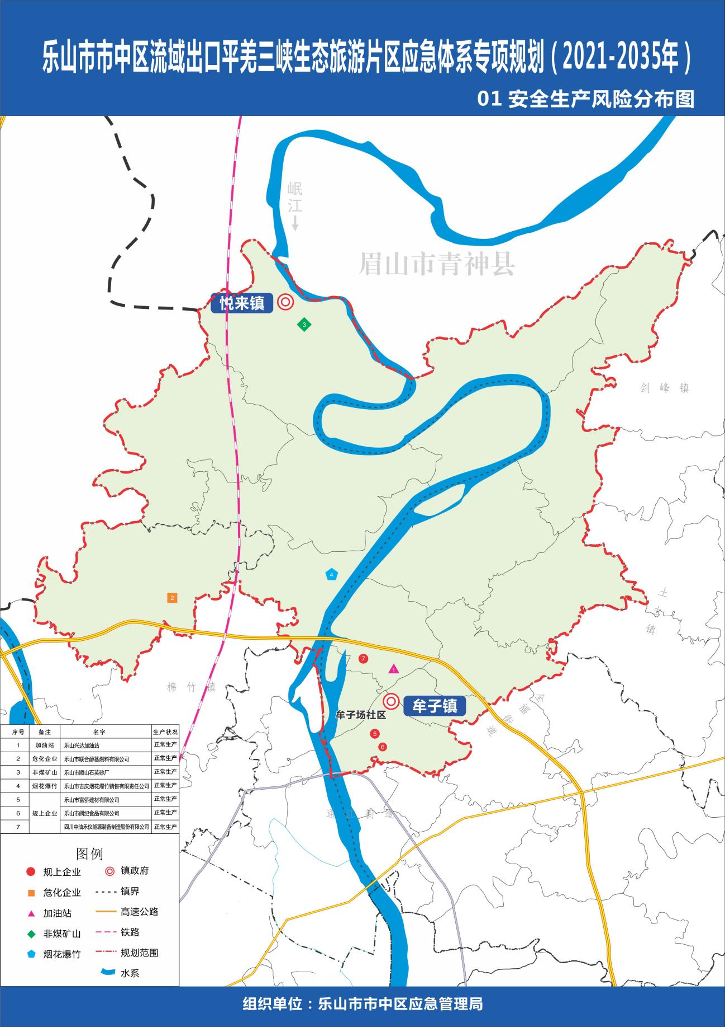

附图2

片区自然灾害风险分布图
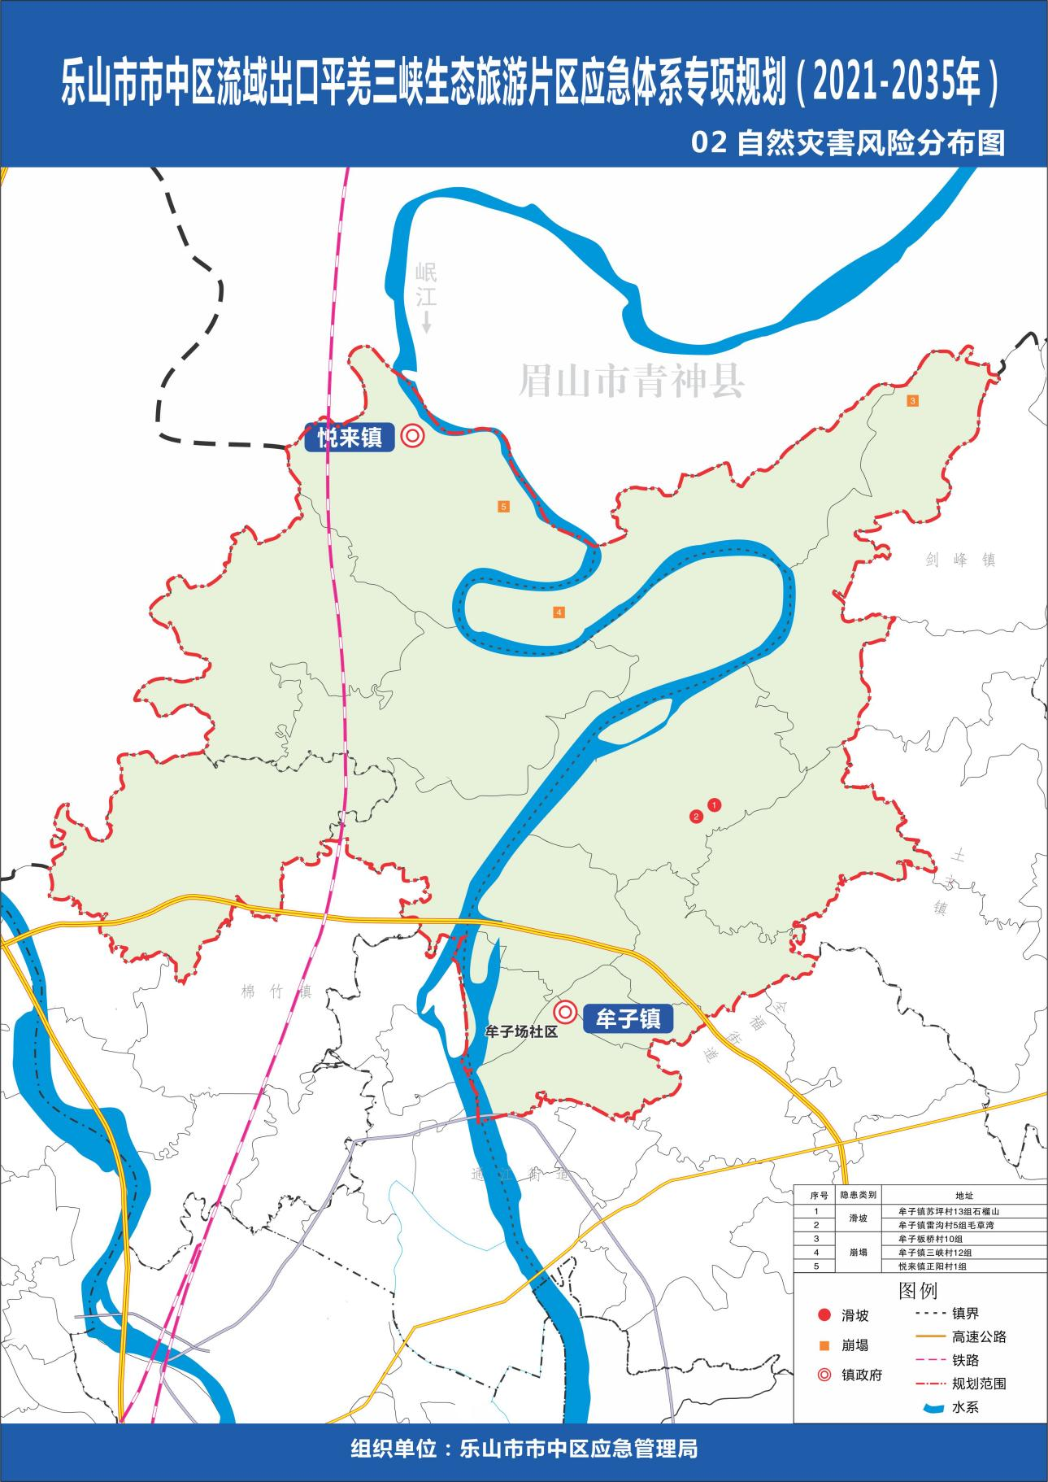

附图3

片区主要防坑救设施现状分布图
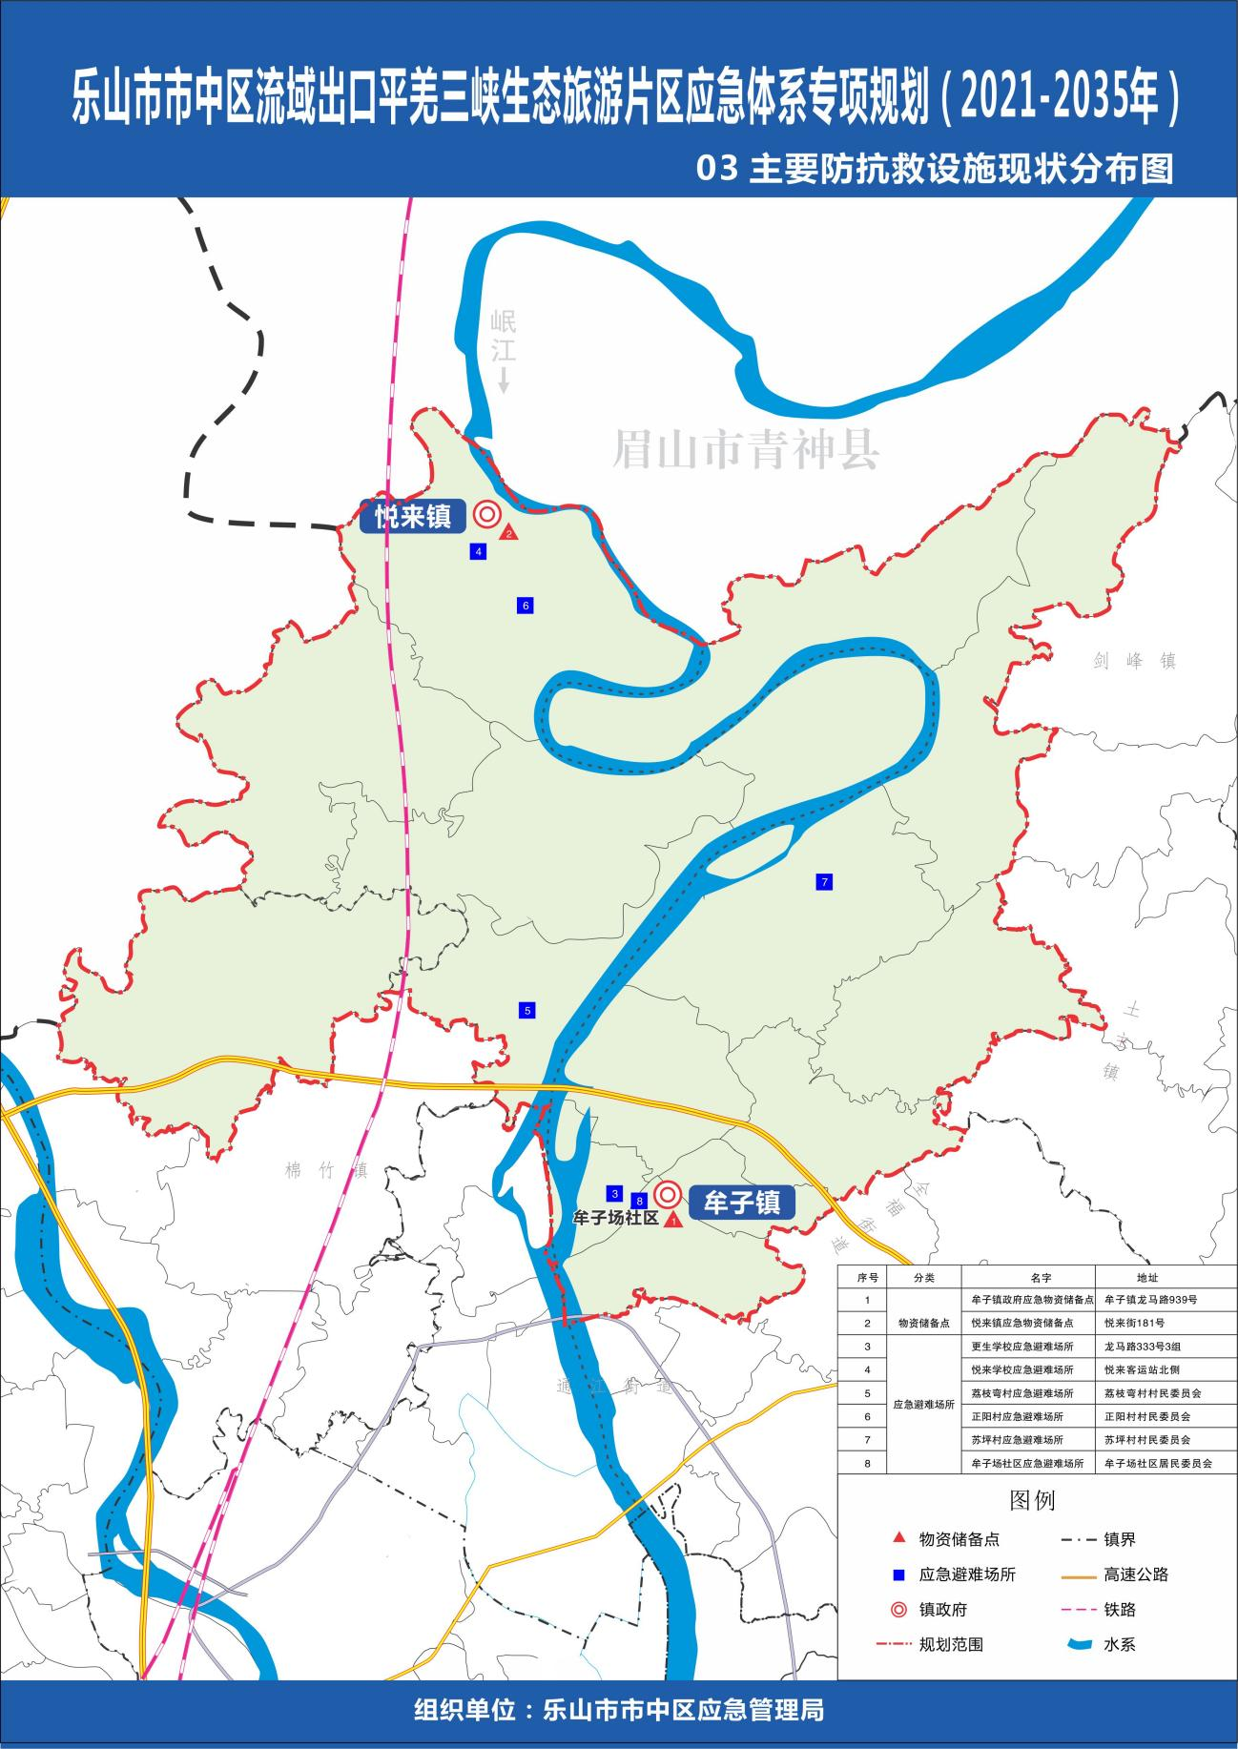

附图4

片区应急救援队伍分布图
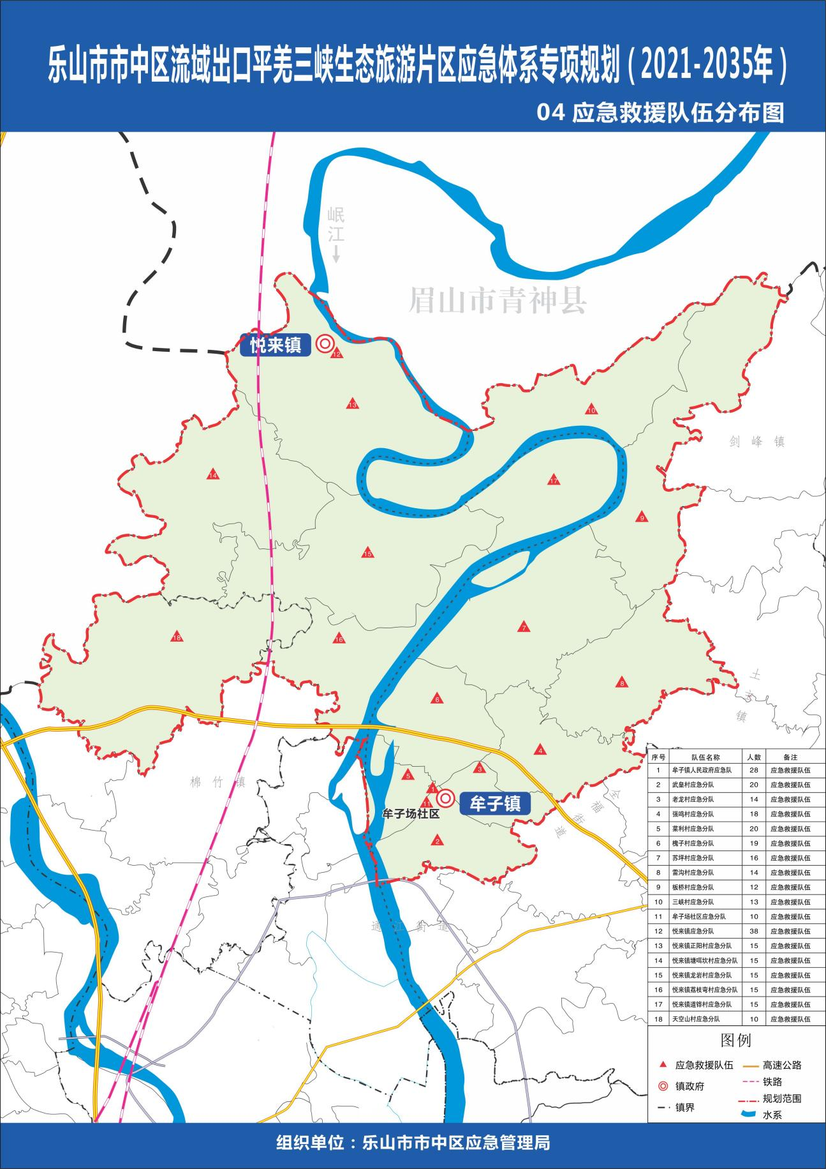

附图5

片区应急救援能力规划图
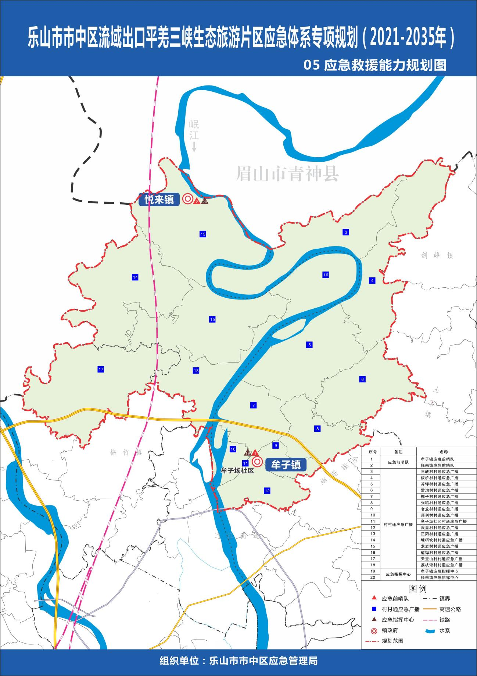

附图6

片区防抗救设施规划图
